Vacunas contra COVID para bebés y niños: preguntas frecuentes

*Nota: Las vacunas contra COVID ahora están disponibles para bebés y niños mayores de 6 meses. Para obtener más información sobre la autorización, lea nuestro* [*documento de descripción general*](https://www.dropbox.com/scl/fi/yykwwiagdgxykgjfaf2b8/Mensajes-claves-Vacunas-contra-covid-para-ninos-pequenos.docx?dl=0&rlkey=n95qi7bw4aww3fpl5sb9vt1j3)*.*

**¿Por qué debo vacunar a mi hijo contra COVID?**

* COVID es un riesgo para los niños pequeños.
  + Las hospitalizaciones [aumentaron considerablemente en niños pequeños](https://www.cdc.gov/mmwr/volumes/71/wr/mm7111e2.htm?s_cid=mm7111e2_w) durante la primera tanda de Ómicron en el invierno de 2021-22.
  + Ha habido más de 400 muertes por COVID en niños menores de 5 años.
* Aunque el riesgo de hospitalización y muerte por COVID es menor en los niños que en los adultos, los niños aún corren el riesgo de contraer COVID. La pandemia mundial ha causado la muerte de millones de adultos. El hecho de que el número de muertes de adultos haya sido increíblemente alto, eso no significa que el impacto en los niños haya sido insignificante. Más de 400 familias ahora tienen sillas altas y asientos elevados vacíos en sus mesas cada mañana.
* No podemos predecir qué niños tendrán una enfermedad grave a causa de una infección por COVID: más de la mitad de los niños que han sido hospitalizados no tienen ninguna condición médica crónica.
* Ahora podemos prevenir la muerte de niños por la vacunación.
* Vacunar a los niños también puede ayudar a mantenerlos saludables y en la escuela, evitando más interrupciones en sus rutinas.

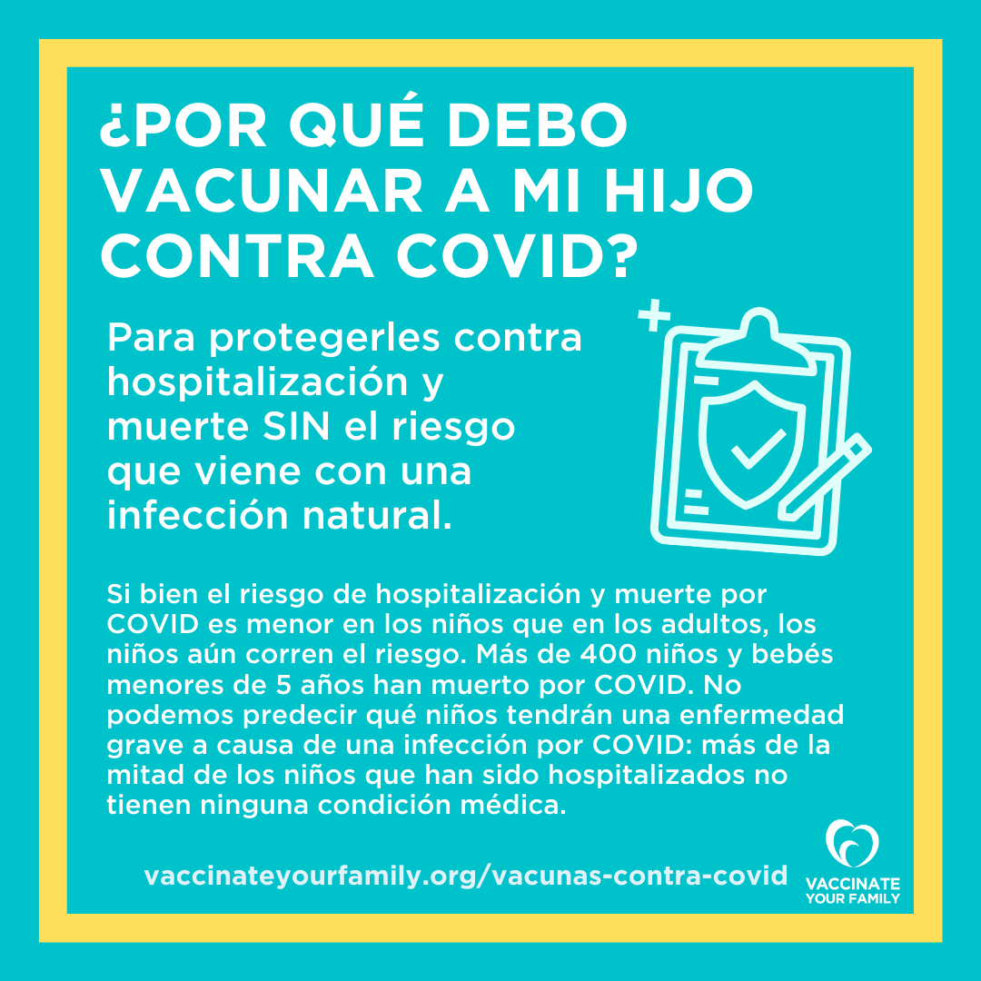

[*HAGA CLIC AQUÍ*](https://www.dropbox.com/s/0vgj0eh92ssg9ao/U5%20sp%20-%20Por%20que%20vacunar.png?dl=0) *para descargar una versión de alta resolución de este gráfico*

**¿La vacuna contra COVID es segura para mi hijo?**

* Sí, las vacunas contra COVID-19 son seguras para niños menores de 5 años.
* Los estudios clínicos incluyeron a más de 9000 bebés y niños menores de 5 años, y más de 10 millones de niños de 5 a 11 años han sido vacunados contra COVID.
* No se identificaron nuevos problemas de seguridad graves en los estudios clínicos de miles de niños menores de 5 años.
* La vacuna puede causar algunas reacciones temporales leves a moderadas que no son peligrosas. Los niños menores de 5 años experimentaron dolor y enrojecimiento por el sitio de la inyección, fiebre, dolores de cabeza, escalofríos y dolor muscular. Estas reacciones significan que el sistema inmunitario de su hijo está trabajando para protegerlo.
* La dosis y el momento de aplicación de la vacuna se han desarrollado y probado específicamente para que sean seguras y efectivas en los niños más pequeños. La dosis se basa en la madurez del sistema inmunológico de su hijo, no en el tamaño de su hijo, por lo que se basa en la edad y no en el peso.
* El riesgo de problemas del corazón como miocarditis y pericarditis es un efecto secundario muy raro de la vacuna que se ha observado especialmente en hombres adolescentes y parece ser muy bajo para niños menores de 5 años (menor que para adultos y adolescentes). No hubo casos en los estudios, y los expertos continuarán investigando este raro efecto secundario en el uso en el mundo real.
* Tenemos más datos sobre la seguridad de las vacunas contra COVID-19 de los que NUNCA tendremos para la mayoría de los medicamentos, vitaminas o suplementos nutricionales.

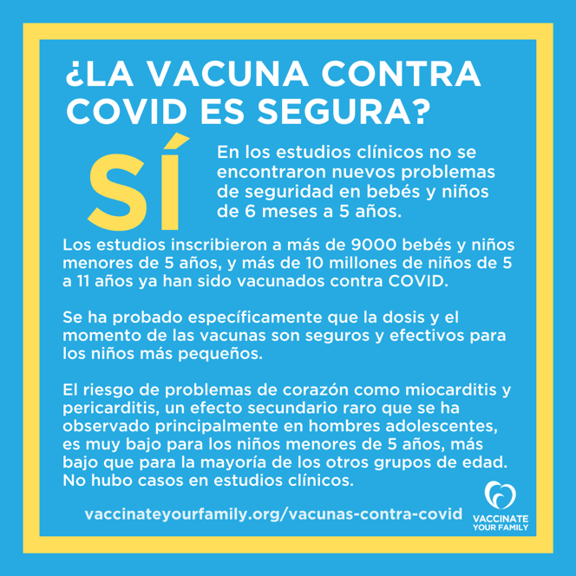

[*HAGA CLIC AQUÍ*](https://www.dropbox.com/s/z6g92i2lhgatra6/U5%20sp%20-%20Es%20segura.png?dl=0) *para descargar una versión de alta resolución de este gráfico*

**¿Dónde puedo obtener una vacuna contra COVID para mi hijo?**

* Los niños menores de cinco años pueden recibir su primera dosis a partir del 21 de junio. No importa su estado de residencia o inmigración.
* Hable con el proveedor médico de su hijo si es posible.
* Los padres también pueden visitar vacunas.gov para ver las opciones de vacunas contra COVID más cercanas disponibles para sus hijos.
* Todos los estados se aseguran de que las vacunas estén disponibles a través de los departamentos de salud pública en caso de que un niño no tenga un proveedor de atención médica personal o los proveedores no puedan almacenar la vacuna por algún motivo.
* Un suministro inicial de 10 millones de dosis estará disponible la primera semana con una segunda ronda de dosis disponible la semana siguiente.

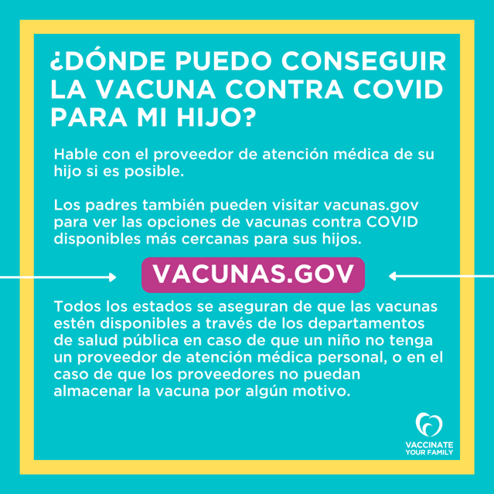

[*HAGA CLIC AQUÍ*](https://www.dropbox.com/s/9faf2oroiluz5r6/U5%20sp%20-%20Donde%20puedo%20conseguir%20la%20vacuna.png?dl=0) *para descargar una versión de alta resolución de este gráfico*

**¿Puede mi hijo recibir una vacuna contra COVID al mismo tiempo que otras vacunas?**

* Sí, los niños pueden recibir la vacuna contra COVID al mismo tiempo que otras vacunas.
* Los bebés y los niños menores de 5 años pueden recibir más de una vacuna a la vez cuando visitan a su proveedor de salud. Estas vacunas recomendadas brindan protección contra 14 enfermedades peligrosas, y ahora también contra COVID-19.
* Muchas familias no recibieron las vacunas de rutina durante la pandemia, por lo que programar una cita con el proveedor de atención médica de su hijo para recibir la vacuna contra COVID-19 también es un buen momento para ponerse al día con las vacunas que les faltan.
* Las vacunas de rutina previenen un promedio de 1913 enfermedades por hora, 2685 hospitalizaciones por día y 720 muertes prematuras por semana en los Estados Unidos. Son una de nuestras herramientas más importantes para mantenernos sanos.

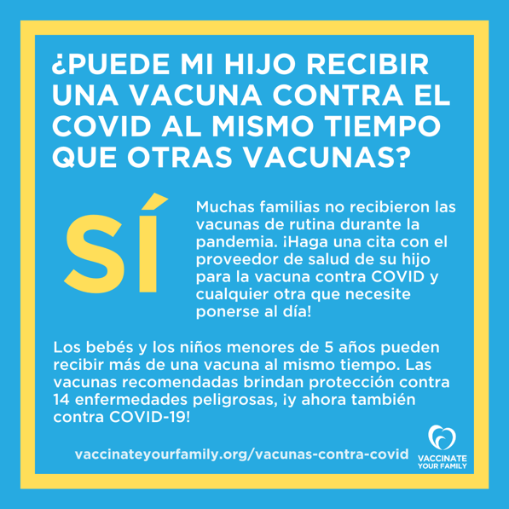

[*HAGA CLIC AQUÍ*](https://www.dropbox.com/s/2wkenf0u3edz21w/U5%20sp%20-%20Mismo%20Tiempo.png?dl=0) *para descargar una versión de alta resolución de este gráfico*

**¿Debería mi hijo vacunarse contra COVID si ya ha tenido COVID?**

* Sí. La infección previa no protege tan bien contra una nueva infección, especialmente con las variantes del virus más nuevas como Omicron.
* Vacunarse aumenta la protección sin el riesgo que conlleva la infección.
* Si su hijo se infectó con COVID, su próxima dosis de vacuna se puede retrasar 3 meses desde que comenzaron los síntomas o cuando dio positivo. Hable con su proveedor de atención para tomar la mejor decisión para su hijo.

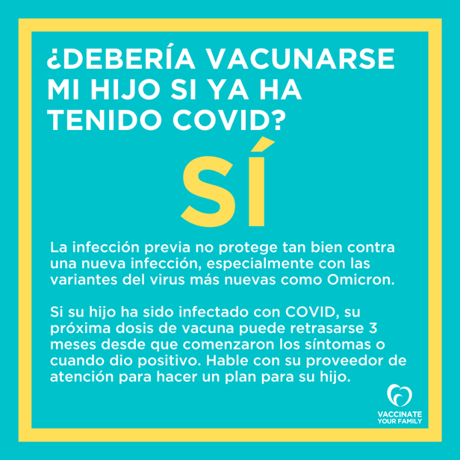

[*HAGA CLIC AQUÍ*](https://www.dropbox.com/s/rdg4x7r5eqr2buw/U5%20-%20Si%20ya%20ha%20tenido%20covid.png?dl=0) *para descargar una versión de alta resolución de este gráfico*